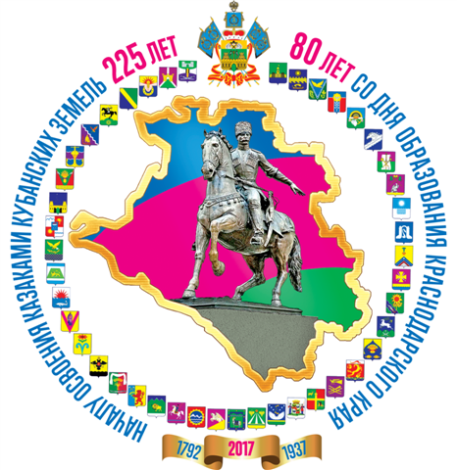
ИСТОРИЧЕСКИЙ ЭКСКУРС
«ЖИВЁТ ВЕЛИКАЯ РОССИЯ-
СТРАНА С ОСОБЕННОЙ СУДЬБОЙ»,
посвящённый 80-летию образования
Краснодарского края и
225-летию с начала
освоения черноморскими казаками кубанских земель
МАЙ-АВГУСТ
коллективы учащихся 1-11 классов

ОБЩЕШКОЛЬНАЯ АКЦИЯ
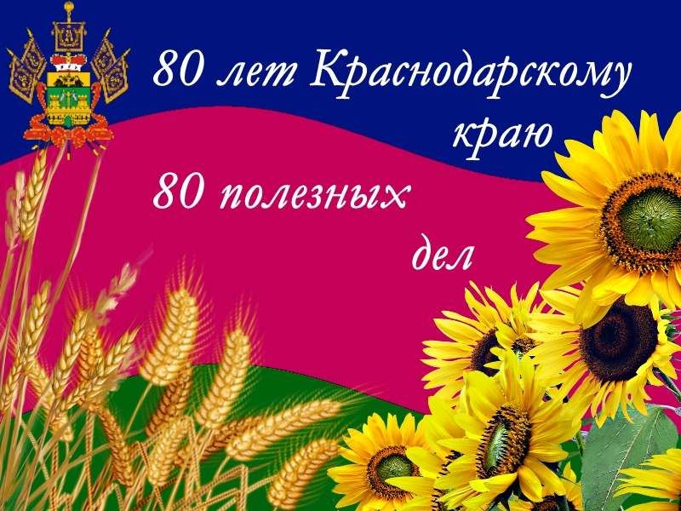
13 марта-13 сентября 2017 год
коллективы учащихся 1-11 классов

